**ДОКЛАД**

**министра физической культуры и спорта Чувашской Республики**

**В.В. Петрова «Об итогах реализации в 2023 году**

**в Чувашской Республике проекта Международного детского центра «Артек» «Губернаторский лагерь»»**



**Слайд 1.**

Идея реализовать на территории физкультурно-оздоровительных центров «Белые камни» и «Росинка» Минспорта Чувашии проект Международного центра «Артек» «Губернаторский лагерь» родилась при разработке Концепции развития специализированных республиканских оздоровительных центров, цель которых - обеспечить круглогодичные оздоровление и отдых одаренных в сферах спорта, искусства и культуры, волонтерской деятельности детей.

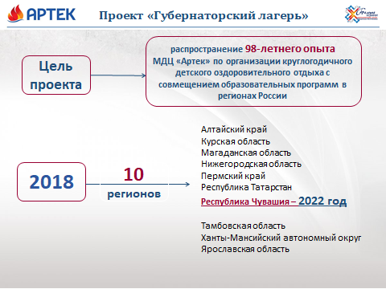

**Слайд 2.** Концепция проекта «Губернаторский лагерь» – это распространение практически 100-летнего опыта легендарного Артека (свой вековой юбилей центр празднует в 2025 году) на региональные детские оздоровительные центры. Проект «Губернаторский лагерь», который запущен в 2018 году, дает возможность детям в регионах пройти программы отдыха и оздоровления по артековским стандартам с вожатыми и педагогами, прошедшими практическое обучение в данном детском центре.

Радует, что Чувашия вошла в число 10 регионов, которые реализуют у себя этот проект.

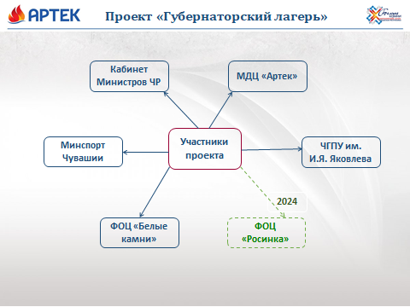

**Слайд 3.** В 2022 году Кабинет Министров Чувашской Республики, международный центр «Артек» и Чувашский государственный педагогический университет имени И.Я. Яковлева подписали соглашение о создании «Губернаторского лагеря» на базе физкультурно-оздоровительного центра «Белые Камни». Мы планируем, что со следующего года к данному проекту присоединится еще один наш физкультурно-оздоровительный центр – Росинка.

Реализация программ оздоровления и отдыха детей по стандартам Артека параллельно с проведением тренировочных сборов для юных спортсменов позволяет одновременно решить несколько задач: подготовить членов спортивных сборных команд республики и страны к ответственным стартам и вовлечь их в организованный детский отдых.

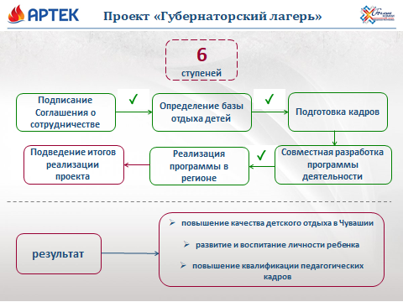

**Слайд 4.** Всего проект «Губернаторский лагерь» предполагает прохождение 6 ступеней, 5 из которых нами успешно реализованы, остается осенью текущего года подвести итоги реализации проекта. Имеющиеся положительные отзывы от детей, которые отдохнули в Белых камнях, а также сотрудников Центра Артек о реализации проекта в Чувашской Республике, позволяют быть уверенными о продолжении данного проекта в 2024 году уже сразу на базах двух центров «Белые камни» и «Росинка».

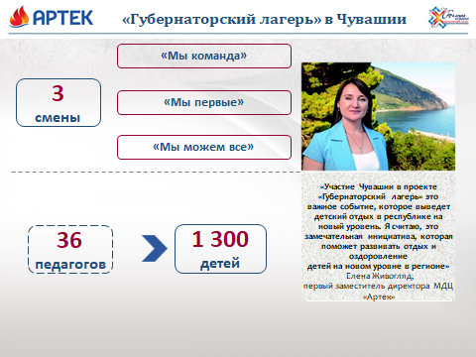

**Слайд 5.** Первая смена «Губернаторского лагеря» стартовала 29 мая. В течение летней оздоровительной кампании были проведены тематические смены: «Мы команда», «Мы первые» и «Мы можем все». Более 1 300 детей смогли принять участие в сменах. Работу с детьми вели 36 вожатых и педагогов из Чувашской Республики, прошедших обучение по образовательным программам и переносу традиций детского лагеря «Артек». Очень ценно, что на протяжении смен вожатым и педагогам из Чувашии помогали вожатые-координаторы из самого международного центра «Артек».

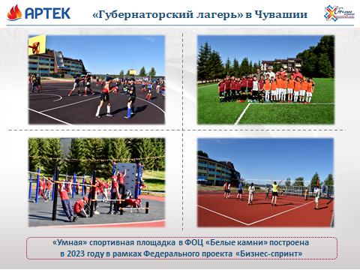

**Слайд 6.** Одним из определяющих критериев, которым руководствуется Центр «Артек» при согласовании базы детского отдыха, является ее материальное оснащение.

Необходимо отметить, что в центре «Белые камни» ведется масштабная работа по укреплению и развитию материальной базы. Помимо проведения текущего и капитального ремонта административных и спальных корпусов, обновления мебели и инвентаря, в 2022 году здесь в рамках Федерального проекта «Спорт – норма жизни» была создана спортивная площадка для выполнения нормативов ГТО. В этом году в рамках уже другого федерального проекта «Бизнес-спринт» (Я выбираю спорт)» создана умная спортивная площадка, которая включает в себя футбольное поле с искусственным покрытием, волейбольную и баскетбольную площадки, беговые дорожки, зоны детского и взрослого воркаута, а также тренажеры оснащенные ку-ар кодами при наведении на которых камеры смартфона демонстрируется комплекс рекомендованных к выполнению спортивных упражнений. Отрадно, что все гости и отдыхающие в нашем центре отмечают великолепный спортивный кластер созданный в Белых камнях.

В этом году также будут спроектированы и построены:

- основание под крытый модульный спортивный зал площадью 1300 квадратных метров, который будет создан в Белых камнях к летней оздоровительной смене 2024 года;

- вся необходимая инфраструктура для проведения центром «Авангард» военно-патриотических смен.

Начата работа по поиску готового проекта по созданию крытого модульного бассейна, предварительное изучение совместно с проектной организацией показало, что есть возможность разместить в Белых камнях модульный быстровозводимый круглогодичный плавательный бассейн с тремя 25-метровыми дорожками.

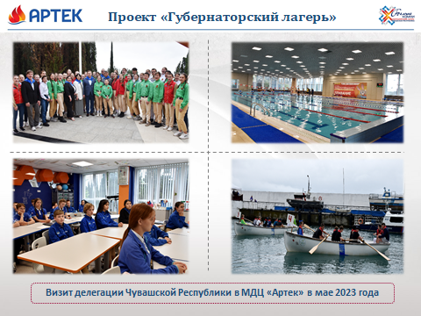

**Слайд 7.** Важным моментом стала рабочая командировка делегации Чувашской Республики в Крым в международный детский центр «Артек» в мае 2023 года. В ходе рабочей командировки мы ознакомились с инфраструктурой «Артека», его жилыми корпусами, дворцом спорта, веревочным парком, скалодромом, больницей, школой, Артек-Ареной, встретились с отдыхающими детьми из Чувашии, посетили соревнования по морскому многоборью и главный вечер закрытия смены «Встреча перед расставанием». Как говорится, лучше один раз увидеть, чем сто раз услышать.

Кроме положительных впечатлений, в ходе рабочей командировки сложилось окончательное понимание концепции развития наших центров:

1. Белые камни параллельно с проведением тренировочных сборов и физкультурно-спортивной работы реализуют военно-патриотическое воспитание детей;
2. Росинка, сохраняя свою спортивную направленность, будет реализовывать программы развития спортивного туризма и центра парусного спорта.

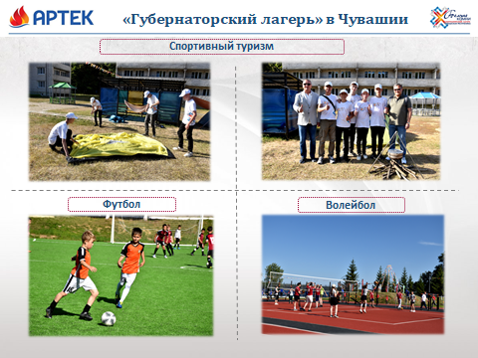

**Слайд 8.** За 3 смены физкультурно-оздоровительный центр «Белые камни» успешно реализовал программы «Артека» по трем направлениям – футбол, волейбол и туризм. Работу с детьми проводили ведущие тренеры и специалисты спортивных школ Чувашской Республики.

Для теоретических занятий были подготовлены 4 класса, оборудованные всем необходимым. Подготовлена программа «Портрет поколения», использующая артековские образовательные программы и практики.

В каждую смену было проведено ключевое событие, посвященное истории Чувашской Республики: иммерсивный вечер, фестиваль и малые олимпийские игры.

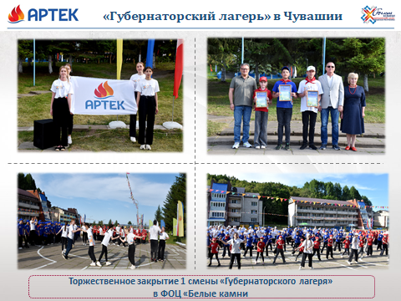

**Слайд 8.** Каждая смена завершалась торжественным закрытием. В торжественном закрытии первой смены принял участие первый заместитель Председателя Кабинета Министров Чувашской Республики Михаил Геннадьевич Ноздряков, который встретился с участниками смены, ответил на вопросы ребят, отметил лучшие отряды. Завершилось закрытие концертом.



Также хотелось бы отметить, что в этом году физкультурно-оздоровительный центр «Белые камни» в рамках федерального проекта «Творческие люди» национального проекта «Демография» реализует еще проект Российского военно-исторического общества «Военно-исторический лагерь «Страна героев». В рамках данного проекта в течение всего августа 900 детей со всех регионов страны примут участие в военно-патриотических образовательных программах.

Об итогах реализации данного проекта планируется рассказать в сентябре текущего года.

Спасибо за внимание, готов ответить на вопросы.